绿色技术应用——微藻幕墙

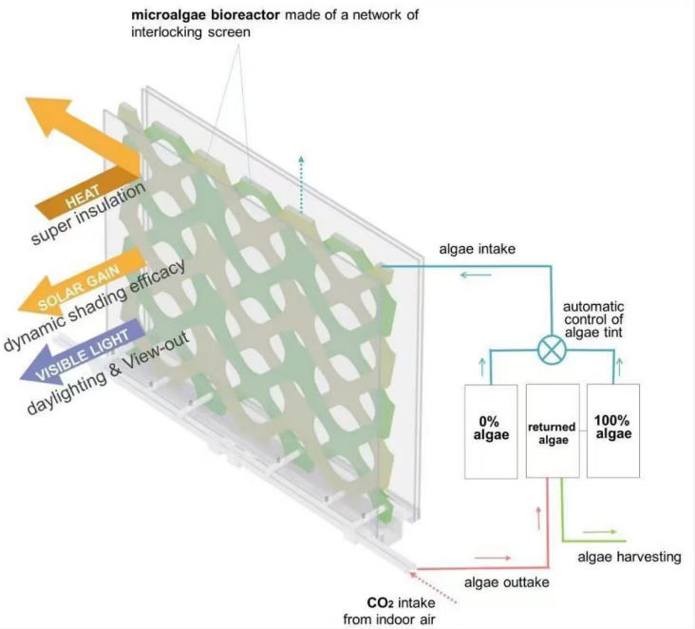
图1 微藻幕墙原理图
微藻幕墙工作原理:在幕墙顶部灌注含有微藻的藻液，通过控制藻液与纯净水的配比，可以调节藻类的浓度，从而改变其颜色，形成丰富多彩的视觉效果。同时，含有CO2的空气从底部注入，被微藻吸收利用，产生的氧气则被泵入暖通空调系统。同时，该系统允许人们对藻类进行回收，具体而言，吸收了碳的微藻下沉并通过底部的管道排出并转移至脱水系统，脱水后的藻类用于藻类副产品的生产或重新输入该系统中实现藻类的循环利用。
一、微藻幕墙的核心优点
1.极强的生态环保功能
固碳释氧：微藻的光合作用效率是陆生植物的10~50倍，1㎡微藻幕墙每天可吸收约1.5kg二氧化碳，释放1kg氧气，相当于10棵成年乔木的固碳量，能有效降低建筑周边的碳排放浓度。
空气净化：部分藻种（如小球藻）可吸附空气中的甲醛、PM2.5等污染物，结合幕墙的空气流通设计，能辅助改善建筑室内外空气质量。
无二次污染：老化的微藻可定期回收，经处理后作为有机肥料、生物燃料原料，实现全生命周期的资源闭环。
2.提升建筑节能效率
天然遮阳隔热：生长状态良好的微藻会形成浓密的“生物遮阳层”，可阻挡60%~80%的太阳直射光，降低建筑夏季制冷能耗约20%~30%；冬季通过调整光照，让微藻密度降低，又能保证适量阳光进入室内，减少采暖能耗。
余热回收利用：微藻生长过程中会释放低品位热能，通过腔体内的热交换装置，可将这部分热量回收用于建筑生活热水供应，进一步降低能源消耗。
二、技术可行性：从藻种到建筑系统的全链路落地
1.微藻核心系统（保证功能稳定）
藻种选型
优先选小球藻+螺旋藻混合藻种（耐温范围5-35℃，适配我国大部分地区；生长速度快，2-3天可完成一次增殖，色彩呈现度高）；
额外添加耐弱光藻种（如衣藻），适配建筑背阴面的幕墙模块。
培养系统设计：
模块化腔体：采用双层夹胶玻璃+亚克力密封腔体（厚度12cm，内层做防藻附着涂层，外层满足建筑幕墙的抗风压/隔音要求），单模块尺寸1.2m×2.4m（适配建筑标准构件）；
循环系统：每个模块接入独立微型循环泵（功率5W，低能耗），串联建筑顶层的集中营养液储罐（自动监测氮/磷浓度，缺液时自动补充）；
环境调控：腔体内嵌入微型LED补光灯+CO₂传感器，当光照强度＜2000lux时自动补光，CO₂浓度＞1000ppm时联动建筑新风系统补充CO₂（同时利用建筑室内的CO₂为微藻供能）。
2.建筑结构与机电适配
结构承载：
微藻模块（含藻液）单平米重量约80kg，需在建筑主体结构预留悬挑式幕墙龙骨（采用铝合金型材，强度满足GB 50009建筑结构荷载规范）；
腔体接缝处用耐候性硅酮密封胶（防水等级IP67，适配建筑防水要求）。
机电衔接：
循环管线：采用食品级PVC管（直径25mm），沿建筑幕墙龙骨暗敷，和建筑给排水系统做隔断（避免藻液污染生活用水）；
检修系统：每10个模块设置1个检修口（尺寸0.6m×0.6m），同步接入建筑弱电系统（实时监测每个模块的藻液浓度、温度，异常时推送预警）。
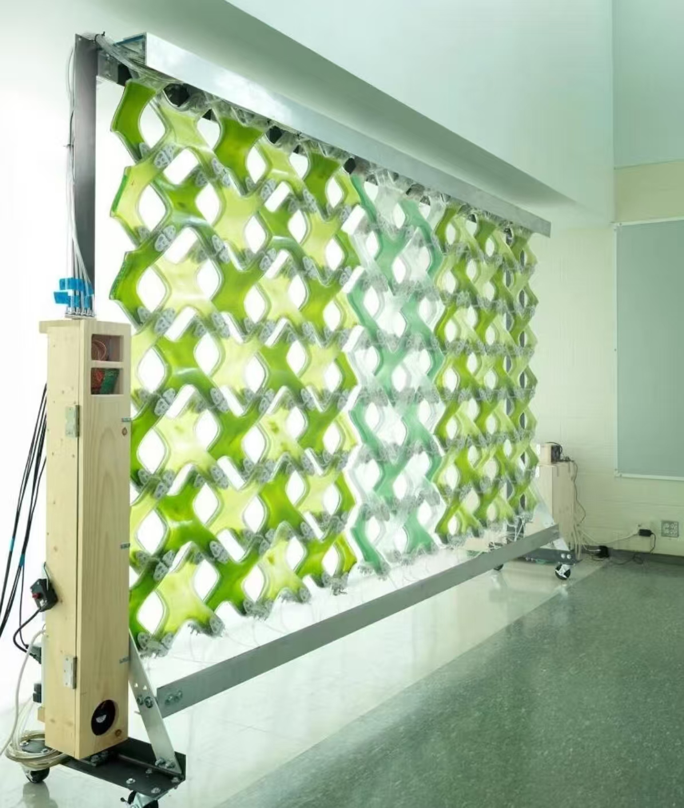
图2 微藻幕墙模型图

一、热工性能数值模拟
模拟条件：夏季室外温度 35℃/ 冬季 10℃，微藻密度控制在 0.8g/L（生长稳定期），对比传统 Low-E 玻璃幕墙
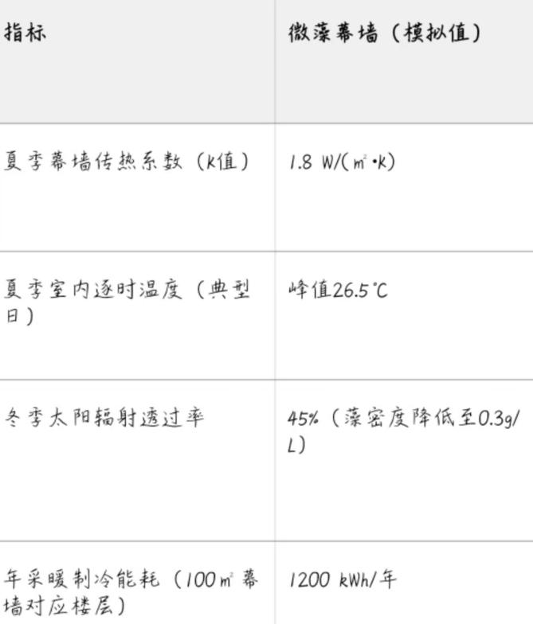
图3
二、光环境数值模拟
模拟条件：室内办公区距幕墙 3m，微藻密度 0.8g/L（典型工作时段），对比传统玻璃幕墙。
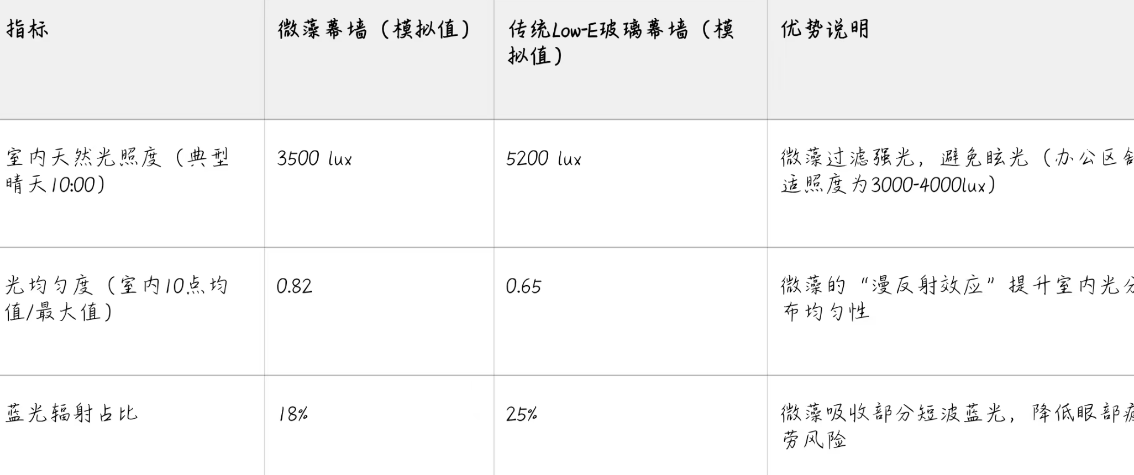
图4
三、结构响应数值模拟
模拟条件：建筑高度 80m（高层），基本风压 0.6kN/㎡，微藻模块单平米重量 80kg（含藻液）。
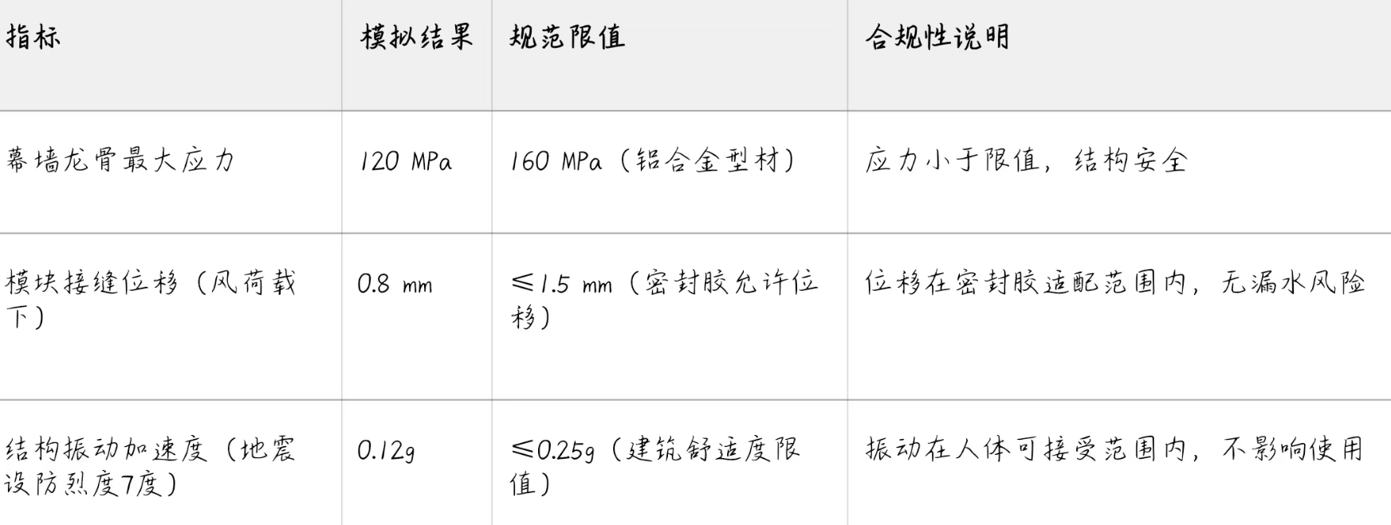
图5
四、模拟结论：
热工逻辑成立：微藻幕墙通过 “生物遮阳+腔体热阻”实现了夏隔热、冬调透的效果，能耗降低幅度符合绿色建筑要求，技术可落地；
光环境逻辑成立：既保证了办公区的天然采光需求，又避免了传统玻璃幕墙的眩光问题，光舒适度满足实际使用场景；
结构安全落地：模块重量、龙骨应力、接缝位移等指标均符合建筑结构规范，在高层办公建筑中具备实际施工条件。

